1 класс
Комплексная
практическая работа по технологии
(групповая работа)

Информационная карта
Малахитница- Медной горы хозяйка

Уральские горы
По каменным плитам
Ведут за собой нас
В страну малахита.
В страну, где не счесть
Драгоценных камней,
В страну работящих
И добрых людей.
(В. Степанов)

Славится наша земля талантами. Жил когда-то на Урале замечательный человек, великий русский писатель Павел Петрович Бажов, сказитель земли Уральской. В своих сказах он поведует нам о мастере каменных дел Даниле, знакомит нас с уральскими самоцветами. Так называют драгоценные камни.Урал – родина малахита и других прекрасных цветных камней. Во многих его сказах присутствует Хозяйка медной горы. «А одежда и верно такая, что другой на свете не найдешь. Из шелкового, слышь-ко, малахиту платье. Сорт такой бывает. Камень, а на глаз как шелк, хоть рукой погладить». Называют её Малахитницей.
Справка:Малахит — единственный рисунчатый камень. Оттенки окраски малахита варьируют от бирюзового, изумрудно-зеленого и голубовато-зеленого до черно-зеленого.

Задача для группы: выполняя практическую работу, вы должны украсить при помощи пластилина платье Хозяйки Медной горы, наклеить на полянке цветы из бумаги и с помощью ниток и иголки выделить на рисунке солнышко.

Задание 1. Прочитайте текст «Малахитница – Хозяйка Медной горы». Найдите ответ на вопрос: какого цвета было платье у Хозяйки Медной горы?
_______________________________________________________________________________________________________________________________________________________________________________________________________
Задание 2. Распределите виды работ между участниками вашей группы.
Виды работ | Твои помощники | Ф.И.
Укрась платье Малахитницы. | Технологическая карта № 1 (Приложение 1) и пластилин
Посадить цветы на поляне | Технологическая карта № 2 (Приложение 2), ножницы, цветная бумага, клей, шаблон
Сделай ярким солнышко | Нитки жёлтого цвета, ножницы, иголка. Технологическая карта № 3 (Приложение 3)

Задание 3. Познакомьтесь с технологическими картами. Приступите к работе. Вы можете обратиться за помощью к учителю.
Приложение 1
Технологическая карта № 1
Украшаем платье Малахитницы
№ п/п | Последовательность работ | Графическое изображение | Материалы, инструменты, приспособления | Резуль  тат
1. | Подготовьте пластилин к работе |  | Пластилин, стека, салфетка, дощечка
2. | Скатайте 3 шарика разного цвета | 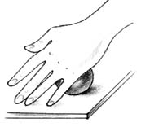 | Пластилин, салфетка, дощечка
3. | Делаем из шариков 3 тонкие лепёшки | 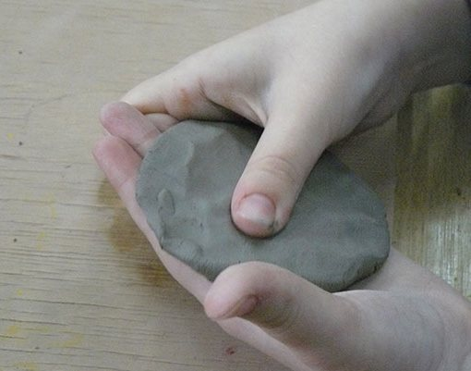 | Пластилин, салфетка, дощечка
4. | Складываем друг на друга лепёшки |  | Пластилин, салфетка, дощечка
5. | Сворачиваем в трубочку (рулетик) | 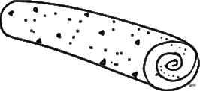 | Пластилин, салфетка, дощечка
6. | Берём стеку и нарезаем на колечки | 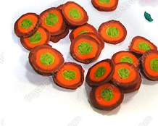 | Пластилин, стека, салфетка, дощечка
7. | Выкладываем колечки на платье и промазываем пальцем так, чтобы получился рисунок |  | Пластилин, салфетка, дощечка

Приложение 2
Технологическая карта № 2
Сажаем цветы на полянке
№ п/п | Последовательность работ | Графическое изображение | Материалы, инструменты, приспособления | Резуль  тат
1. | Обводим шаблон цветка на цветную бумагу. Цветы можно по желанию  Приложение 4 | 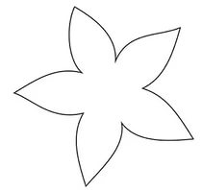 | Цветная бумага, простой карандаш, шаблоны
2. | Вырезаем цветок ножницами. Соблюдаем правила работы с ножницами | 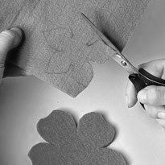 | Цветная бумага, ножницы
3. | Приклеиваем цветы на полянку | 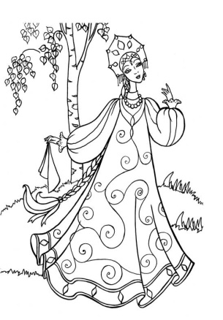 | Цветная бумага, клей
4. | Украшаем наши цветочки |  | Цветная бумага, клей, цветные карандаши

Приложение 3
Технологическая карта № 3
Делаем солнышко ярким
№ п/п | Последовательность работ | Графическое изображение | Материалы, инструменты, приспособления | Резуль  тат
1. | Вышиваем конур солнышка швом «Вперёд иголку» | 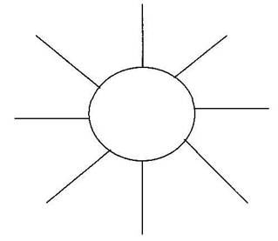 | Жёлтые нитки, иголка ножницы

Приложение 4

Шаблоны цветов

Задание 4. Оцени свою работу. Продолжи фразы.
Лучше всего у меня получилось ________________________________________
У меня не получилось ________________________________________________
Мне надо научиться _________________________________________________

Приложение 5
Спецификация

Назначение практической работы
Практическая работа проводится в конце учебного года с целью определения уровня подготовки обучающихся 1-х классов в рамках мониторинга достижений планируемых результатов

Содержание работы
Соответствует основным требованиям к планируемым результатам освоения по технологии в 1 классе.

Условия проведения практической работы
Работа выполняется в группах (по 5-6 учащихся). Для её выполнения необходимо наличие у каждой группы 3 цветов пластилина (зеленого, белого и черного), подкладной доски, салфетки для рук, набора цветной бумаги, клея, простого карандаша, ножниц, ниток желтого цвета, иголки. Перед началом работы каждая группа получает лист (Приложение 5) с изображением Хозяйки медной горы и три технологические карты. Учитель читает информационную карту и ставит перед учащимися задачу. Учащиеся на слух и, глядя на технологическую карту, выполняют практическую работу. На выполнение работы отводится 35 минут.

Структура практической работы
Комплексная практическая работа состоит из четырёх заданий.
Задание 1. – работа с текстовой информацией.
Задание 2. – распределение обязанностей в группе, планирование практической работы.
Задание 3. – анализ устройства изделия: выделение деталей, их формы, определение взаимного расположения. Выполнение практической работы с опорой на инструкционную карту.
Задание 4. – самоанализ с целью выявления затруднений и способа их преодоления.
Задание 3 направлено на оценку уровня достижения планируемых предметных результатов по всем разделам предмета «Технология 1 класс». Оценка достижения метапредметных результатов (задания 1, 2, 4) осуществляется методом наблюдения.

Система оценивания комплексной практической работы

№п/п | Критерий оценивания, указания к оцениванию | Баллы
1. | Точность технологических операций  Изделие изготовлено с учетом всех требований  Изделие изготовлено с нарушениями отдельных требований  Изделие изготовлено со значительными нарушениями
 |  | 2
 |  | 1
 |  | 0
Максимальный балл |  | 2
2. | Объём выполненного задания  Работа выполнена в полном объёме  Работа выполнена частично  Работа не выполнена
 |  | 2
 |  | 1
 |  | 0
Максимальный балл |  | 2
3. | Самостоятельность выполнения
 | Работа выполнена самостоятельно | 2
 | Обращались за помощью | 1
 | Работа выполнялась под руководством учителя | 0
Максимальный балл |  | 2
4. | Качество выполнения
 | Общий вид аккуратный | 2
 | Изделие оформлено небрежно | 0
Максимальный балл |  | 2
5. | Творческий подход
 | Оформление работы отличается от образца (цвет, детали украшения) | 2
 | Работа выполнена по образцу | 1
 | Оформление отсутствует | 0
Максимальный балл |  | 2
Максимальный балл за всю работу |  | 10

Выполнение учащимся работы в целом оценивается итоговым баллом. Результаты выполнения практической работы представляются для каждого ученика по 10-балльной шкале как процент от максимального балла за выполнение заданий всей работы. Критерий базового уровня находится в пределах от 50 до 70% от баллов. Более высокий балл – повышенный уровень достижений, менее 50% - низкий уровень. Результаты практической работы фиксируются в протоколе.

Итоговая таблица

Недостаточный уровень | Базовый уровень | Повышенный уровень
0-4 баллов | 5-7 баллов | 8-10 баллов

Протокол проведения комплексной практической работы

Ф.И. обучающегося | Точность технологических операций | Объем выполненного задания | Самостоятельность выполнения | Качество выполнения | Творческий подход | Общий балл | Уровень выполнения

